TEHNISKĀ SPECIFIKĀCIJA Nr. TS_1503.010 v1
Mērknaibles 0,4kV ar teleskopisko kātu
Nr. | Apraksts | Minimālā tehniskā prasība | Piedāvātās preces konkrētais tehniskais apraksts | Avots | Piezīmes
Vispārīgās prasības
 | Ražotājs (materiāla ražotāja nosaukums, ražotnes atrašanās vieta un ražotājvalsts) | Norādīt informāciju
 | 1503.010 Mērknaibles 0,4kV ar teleskopisko kātu | Norādīt pilnu preces tipa apzīmējumu
 | Preces marķēšanai pielietotais EAN kods, ja precei tāds ir piešķirts | Norādīt vērtību
 | Norādīt vai, izmantojot EAN kodu, ražotājs piedāvā iespēju saņemt digitālu tehnisko informāciju par preci (tips, ražotājs, tehniskie parametri, lietošanas instrukcija u.c.) | Norādīt informāciju
 | Parauga piegādes laiks tehniskajai izvērtēšanai (pēc pieprasījuma), darba dienas | Norādīt
Dokumentācija
 | Ir iesniegts preces attēls, kurš atbilst sekojošām prasībām:  - ".jpg" vai “.jpeg” formātā;  - izšķiršanas spēja ne mazāka par 2Mpix;  - ir iespēja redzēt visu preci un izlasīt visus uzrakstus, marķējumus uz tā;  - attēls nav papildināts ar reklāmu | Atbilst
 | Oriģinālā lietošanas instrukcija | LV vai EN
Tehniskā informācija
 | Displejs ar ciparu indikāciju | Atbilst
 | Gabarītu izmērs | ≤ (50x20x15) cm
 | Teleskopiska kāta garums | no 6m līdz 8m
 | Teleskopiskajam kārtam jābūt no izolējoša materiāla un jāiztur paaugstināto spriegumu 1 min. laikā | 3 kV
 | Bezkontaktu mērījuma nolasīšana | Atbilst
Mērīšanas informācija
 | Strāvas mērīšanas funkcija- jābūt iespējai nomērīt 10A ar precizitāti | ≤ ±1A
 | Strāvas mērīšanas funkcija- jābūt iespējai nomērīt 200A ar precizitāti | ≤ ±10A
Vides nosacījumi
 | Minimāla darba temperatūra | ≤ 0ºC
 | Maksimāla darba temperatūra | ≥ +40ºC
Komplektācija
 | Transportēšanas soma | Atbilst
 | Barošanas avots - standarta izmēra baterijas vai akumulatorbaterija ar lādētāju | Norādīt kuru piedāvā
Neobligātās prasības
 | True rms | Atbilst
 | Automātiska izslēgšana | Atbilst
 | Aizsardzības klase | ≥ IP54
 | Minimāla darba temperatūra | ≤ -10ºC
 | Maksimāla darba temperatūra | ≥ +50ºC

Attēlam ir informatīvs raksturs

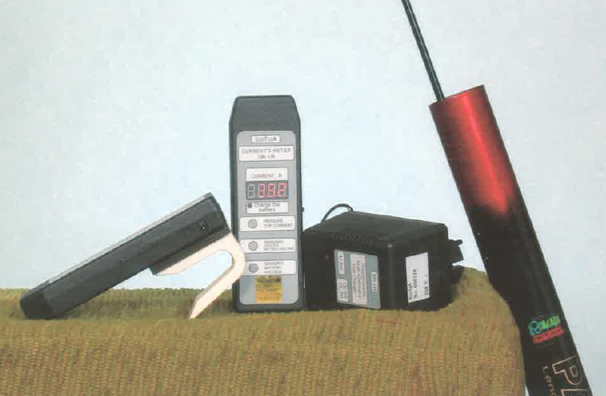

Precīzs avots, kur atspoguļota tehniskā informācija (norādīt precīzu avotu, kur atspoguļota tehniskā informācija (iesniegtā dokumenta nosaukums, lapaspuse). Atbilstība tehniskajiem parametriem tiks pārbaudīta izmantojot sadaļā "Dokumentācija" minētos dokumentus).
AS “Sadales tīkls” materiālu kategorijas nosaukums un numurs
Norādīt pilnu preces tipa apzīmējumu (modeļa nosaukums

